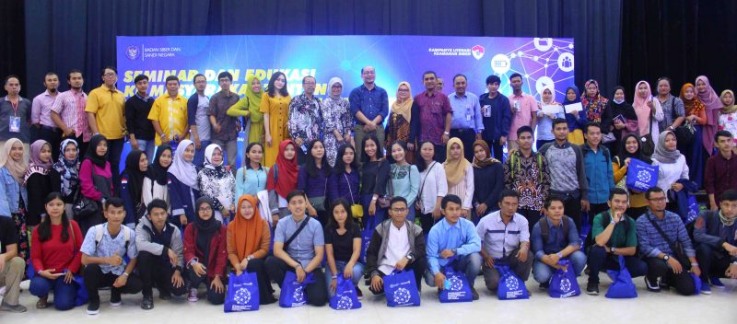

BSSN Dan PDAI UMA Gelar Seminar Dan Edukasi Literasi Keamanan Data Pribadi

Masyarakat Medan antusias mengikuti kegiatan literasi keamanan siber yang diselenggarakan oleh Badan Siber dan Sandi Negara (BSSN) Dan Bekerjasama Dengan Pusat Data Dan Aplikasi Informasi (PDAI) Universitas Medan Area. Literasi dengan tajuk “Seminar dan Edukasi ke Masyarakat tentang Kesadaran Keamanan Data Pribadi” ini dihadiri lebih kurang 1500 peserta, melebihi target yang telah ditentukan oleh panitia.
Kegiatan ini dilaksanakan pada hari Sabtu, 20 Juli 2019 di Gelanggang Serbaguna Universitas Medan Area Kampus l Jl. Kolam No. 1 Medan Estate, Kota Medan, Sumatera Utara. Literasi ini diikuti oleh berbagai pihak antara lain tenaga pendidik, ibu-ibu rumah tangga, mahasiswa, siswa sekolah maupun para pegawai di lingkungan Universitas dan masyarakat umum lainnya.
Narasumber yang hadir dalam acara tersebut adalah Dr. Roslina M.I.T dari Poltek Negeri Medan dan Dr. Dahlan Abdullah dari Universitas Malikussaleh Aceh. Acara dibuka oleh Direktur Proteksi Ekonomi Digital BSSN Anton Setiawan, S.Si., M.M. Dalam sambutannya, kampanye literasi keamanan siber merupakan salah satu tugas dan fungsi BSSN dalam menjaga keamanan siber melalui program edukasi masyarakat.
Menurut kepala PDAI UMA, Ady Satria, ST, M.Kom Tujuan diselenggarakannya kegiatan literasi ini adalah untuk memberikan wawasan dan pengetahuan dalam bidang keamanan informasi terutamanya keamanan data pribadi. Menurut Anton Setiyawan sebagai Direktur Proteksi Ekonomi Digital salah satu narasumber pada acara seminar tersebut bahwa BSSN memiliki dua tugas utama yakni melindungi keamanan nasional dan meningkatkan pertumbuhan ekonomi nasional.
Dr. Rosalina dalam paparannya menyampaikan tentang fakta internet, manfaat dan bahaya, internet sehat, menangkal materi negatif serta kebijakan pemerintah. Sedangkan Dr. Dahlan Abdullah menyampaikan materi kesadaran keamanan informasi pada data pribadi. Dicontohkannya dalam kehidupan sehari-hari bagaimana internet telah mendekatkan yang jauh dan menjauhkan yang dekat. Diulas juga tentang internet sebagai platform, cyberspace, semesta digital, techno sapien, jejak digital serta cerdas pembelajar digital. Pada sesi tanya jawab, peserta tampak antusias mengajukan pertanyaan-pertanyaannya antara lain terkait hoax, konten negatif, cara melindungi data dan akun, serta tindakan kita jika sudah terjadi.
Diakhir acara dilakukan pengundian doorprize pada peserta yang telah melakukan registrasi dan mengisi kuesioner yang disediakan oleh panitia dalam format on line. Acara yang dipandu oleh MC Reza dan Kathy ini semakin semarak dengan penampilan grup band lokal yang menyajikan lagu-lagu populer. Harapan peserta dan pihak universitas adalah bahwa kegiatan literasi seperti ini agar lebih sering diselenggarakan dan lebih menjangkau masyarakat luas, agar masyarakat lebih paham dalam memanfaatkan teknologi informasi.

